Конспект по литературе для 8 класса на тему «Капитанская дочка»

Цель и задачи урока:
образовательная:
- способствовать вчитыванию учащихся в повесть А. С. Пушкина и её осмыслению углубить понимание идейно - художественного богатства повести, учить разгадывать замысел автора, хорошо ориентироваться в тексте;
развивающая:
- способствовать развитию речи, памяти, внимания, развивать умение рассуждать и делать выводы;
воспитательные:
- способствовать развитию познавательных способностей учащихся, фантазии и творческого мышления, воспитанию у учащихся навыков общения и сотрудничества, нравственные качества.

Ход урока
1. Организационный момент (объявление темы и целей урока). Вступительное слово учителя.
Учитель. Народ в пушкинскую эпоху был «спящим озером, подснежных течений которого никто не знал… Государство заканчивалось на канцеляристе, прапорщике и недоросле из дворян; по другую сторону были уже не люди, а материал, ревизские души, купленные, всемилостивейше пожалованные, приписанные к фабрикам, экономические податные, но не признанные человеческими» (А. И. Герцен). Крупнейшим взрывом народного сопротивления конца XVIII – начала XIX в. явилась крестьянская война 1773 – 1775 гг. во главе с Емельяном Пугачёвым
Пушкину бунт кажется «бессмысленным и беспощадным», пугает возможность гибели той цивилизации, которой Пушкин порождён. Присматриваясь к разбушевавшейся стихии, Пушкин понимает, что у тех, бунтовщиков, своя правда, своё право, свой взгляд на добро и зло, выработанный барщиной, розгой, рекрутчиной. Мысль о грядущих катаклизмах занимает поэта, и он пробует их разглядеть в прошлом. Поэтому он начинает изучать историю пугачёвского бунта.
Два приговора сопровождали Пугачёва в могилу. Первый – «бунтовщику и самозванцу Емельке Пугачёву учинить смертную казнь, а именно: четвертовать, голову воткнуть на кол, части тела разнести по 4-м частям города и положить на колёса, а после на тех же местах сжечь». Второй – «внутреннее возмущение, беспокойствие и неустройство 1773 и 1774 гг. предать вечному забвению и глубокому молчанию».
Первый был приведён в исполнение в Москве на Болотной площади 10 января 1775 г., второй не был исполнен никогда.
Пугачёвщина – одно из самых трагических и мучительных событий русской истории: гражданские, братоубийственные войны бывают особенно свирепы, пленных на них не берут. С одной стороны это неизбежная, справедливая борьба за свободу, а с другой – гигантский самосуд, ведь Пугачёв уничтожал целое сословие, включая малолетних детей.
Образ Пугачёва виделся противоречивым, становился всё трагичнее и тревожнее. Его победа пробила бы чудовищную брешь в русской культуре: едва не погиб Державин, едва не был повешен малолетний Крылов, да и Пушкина могло не быть (бунтовщики хотели расправиться с его дедом).
Как дворяне не считали крестьян за людей, так и крестьяне перестали видеть в дворянах людей. Началось всеобщее ожесточение.
Пушкин ищет духовные скрепы, которые смогут связать нацию воедино. Главное – личные связи, отношение человека к человеку, глаза в глаза, не важно, из какого ты сословия. Поэтому Пушкин помимо документального труда «История пугачёвского бунта» пишет историческую повесть «Капитанская дочка» - одно из последних произведений, можно сказать, «духовное завещание». Постараемся понять, что хотел передать Пушкин нам, живущим в XXI веке. Мы с особым вниманием вглядываемся в последние стихи, письма, ища в них сокровенный смысл. И в этом отношении «Капитанская дочка» - удивительное произведение.
Наша задача - разгадать некоторые загадки «Капитанской дочки», загадки человеческой жизни, истории, над которыми размышлял Пушкин в конце своего творческого пути.
2. Вопросы для разминки.
- Какая важная для А. С. Пушкина дата стоит в конце повести? Почему? (19 октября 1836 г. – день открытия Лицея. Роман посвящён теме взросления, избрания верного пути в жизни.)
- Какой эпиграф выбрал автор ко всей повести? Почему? («Береги честь смолоду». Для лицеистов слово «честь» не было пустым звуком: никто из них никогда не совершил бесчестного поступка.)
- Что помогло автору в создании повести? (Работа в архивах, встречи с очевидцами во время его путешествия по местам восстания Пугачёва.)
- В какое время происходят события повести? (В 1773 – 1774 гг.)
3. Проверка домашнего задания: учащиеся читают ответ на вопрос 10 стр.269. «Каково значение любви Петра Гринева и Маши Мироновой в повести?»
4. Беседа по вопросам.
Итак, «Капитанская дочка», что это- повесть? роман? исторический роман? семейные записки? «Капитанскую дочку» с полным правом можно назвать и романом и повестью. Действительно такие определения в литературоведении существуют. Но можно о ней говорить как об историческом романе, семейных записках или мемуарах? Наверное, в строгом смысле слова «Капитанская дочка» не является ни хроникой, не мемуарами, так как в произведении есть художественный вымысел. Но она написана в форме воспоминаний, семейных записок., показывает былые судьбы, жизнь частных людей, вместе с тем даны изображения исторического события и исторических лиц (а именно Е. Пугачева и Екатерины II), а поэтому содержит в себе особенности всех названных жанров.
Но все же, это повесть. В ней тесно переплетены темы личных взаимоотношений героев с изображением исторических событий. Все изображенные картины жизни и события ставят перед нами проблему чести, долга.
О жанре произведения можно спорить; но мы видим в ней и то, и другое, и третье, как в жизни. Пушкин помогает увидеть эту жизнь во всей ее полноте, понять, что в ней хорошо и плохо, осознать жизнь как течение истории. А разве мы привыкли задумываться над ходом истории? Не всегда. А надо: и вы, и ваше будущее зависят от того, что происходит в настоящем.
5. Устный индивидуальный блиц-опрос на проверку знания текста повести (5 учащихся):
1. Имя отца Гринева? (Андрей Петрович)
2. Служил ли при графе... (Минихе)
3. Сыну был пожалован в дядьки... (стремянный Савельич)
4. Выучился Петруша грамоте... (на двенадцатом году)
5. Повесть была закончена (19 октября 1836г)
6. В качестве учителя для Петруши был нанят француз (мосье Бопре)
7. ... который в Отечестве своем был… (парикмахером).
8. ... в Пруссии (солдатом)
9. Батюшка вошел на урок (географии)
10. В это время Гринев (прилаживал мочальный хвост к мысу Доброй Надежды)
11. Швабрин сказал Гриневу: «Ежели хочешь, чтоб Маша Миронова ходила к тебе в сумерки, то подари ей...» (пару серег)
12. Что ответил Швабрин на вопрос Гринева: «А почему ты о ней такого мнения?» («Знаю по опыту ее нрав и обычай»)
13. Каким образом Петруша Гринёв ещё до рождения стал сержантом? (Ещё только ожидаемый наследник Гринёвых заранее был записан в один из лучших полков – Семёновский – в чине сержанта и числился «в отпуску». К моменту появления в полку Пётр Гринёв вырос бы в чине и начал службу, как положено дворянину, офицером)
14. Как зовут Савельича? (Архип.)
15. Какой наказ дал Петруше батюшка на прощание? («Служи верно, кому присягнёшь; слушайся начальников; за их лаской не гоняйся; на службу не напрашивайся; от службы не отговаривайся; и помни пословицу: береги платье снову, а честь смолоду».)
16. Повествование в «Капитанской дочке» ведется от лица (Петра Гринева)
17. Имя матери Петра Гринева (Авдотья Васильевна)
18. За что Швабрин был переведен в Белогорскую крепость (за смертоубийство)
19. Кто из героев рассказывает калмыцкую сказку (Емельян Пугачев)
20. Чье имя принял на себя Е. Пугачев (Петра 3)
21. Закончите слова Ивана Кузьмича в день приступа: «Что вы, ребятушки, стоите?.. Умирать - так умирать:…» (дело служивое)
22. После освобождения Петр Гринев и Маша Миронова…(обвенчались)
23. Чей это портрет? «Она была в белом утреннем платье, в ночном чепце и душегрейке. Ей казалось лет сорок. Лицо её полное и румяное, выражало важность и спокойствие, а голубые глаза и легкая улыбка имели прелесть неизъяснимую…» (Екатерина 2)
24. Продолжите: «Схвачен был башкирец с…» (возмутительными листами).
25. С какой целью в повесть вводится сон Петруши? (Предвещает развитие отношений двух персонажей.)
6. Первые выводы. Слово учителя.
У нас ведь всё от Пушкина.
(Ф.М. Достоевский)
Главный герой повести Петр Гринев, и мы идём за героем, туда, не знаем куда, за тем, не знаем чем. И вот-вот должен появиться зверь-помощник. И вещий сон сморил Петра. И неведомая сила в образе метели тут как тут. И загадочные речи вожатого-спасителя. А пословица, как известно, недаром молвится: загадочный человек всё наперёд знает и предупреждает. И простая человеческая благодарность за добро, которая всегда любого выручит и в памяти останется: подаренный заячий тулупчик будет стоить жизни и счастья. А вот уже и Белогорская крепость, и новые испытания на верность отцовскому наказу.
В повести Петр Гринев выступает, как человек чести, а кто же в повести бесчестен? (Швабрин)
Сравнивая двух героев, мы можем четко уяснить понятия о чести, которое для Пушкина было священным. О Пушкине Лермонтов напишет «Погиб поэт-невольник чести…». Заполнить диаграмму Венна «Швабрин-Гринев»:
Критерий сравнения
Гринев | Общее | Швабрин
1. Отношение к семье капитана Миронова | С симпатией и любовью, с дружеской улыбкой, искренне любит и считает своей семьёй. | Оба дворяне, офицеры, служат в Белогорской крепости, влюблены в Машу Миронову. | Насмешливо, с издёвкой, распространяет клевету.
2. Поведение на поединке | Сражается честно, отважно, защищая честь девушки. |  | Наносит предательский удар беззащитному Гринёву, когда тот обернулся на голос Савельича.
3. Поведение во время захвата крепости пугачёвцами | Отказывается принести присягу самозванцу. Готов мужественно умереть. Отказывается целовать Пугачёву руку. |  | Становится на сторону бунтовщиков, нарушает военную присягу.
4. Отношение к Маше Мироновой | Любит её, но даёт свободу выбора, уважает её решение, ни к чему не принуждает. Готов отдать жизнь за неё. Рискует собой, спасая её из лагеря пугачёвцев. Наконец, не называет её имя на следствии, не желая впутывать Машу в разбирательство. |  | Описывает Машу “совершенною дурочкою”, клевещет на неё. Держит взаперти, морит голодом. И в последний момент выдаёт Пугачёву.
5. Поведение с Пугачёвым | Держится смело, честно, искренне отвечая на опасные вопросы. Ведёт себя достойно дворянина и человека. |  | Унижается, выкручивается, ползает в ногах у Пугачёва, вымаливая прощение.
— Какой вывод мы можем сделать о понятиях чести у одного и у другого?
Вывод: У Гринёва понятие чести развивается. Во всех своих поступках он действует честно и открыто. Постепенно он восходит к высшему проявлению чести — самопожертвованию во имя другого человека. У Швабрина понятия чести вообще нет. Этот герой, напротив, морально опускается всё ниже и ниже.
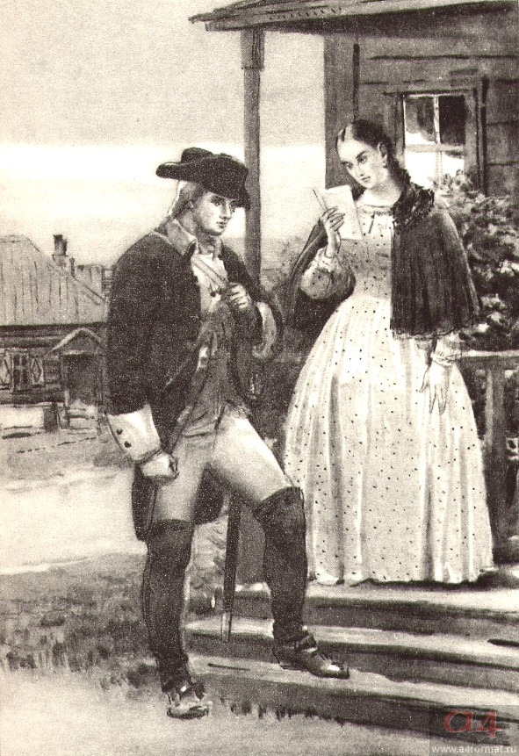
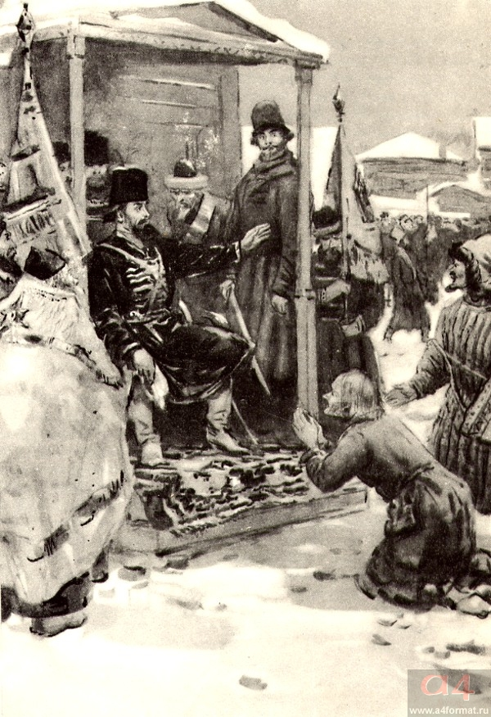
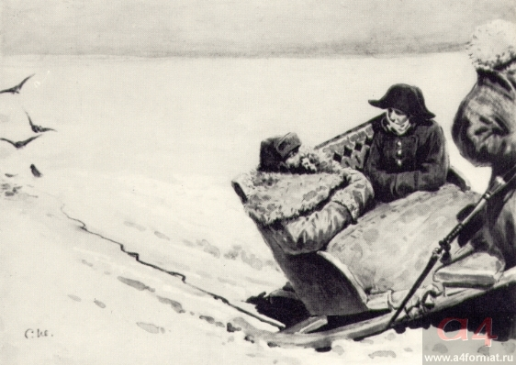
7. Работа с иллюстрациями к повести. Проверим, хорошо ли вы помните события в повести. Нужно по иллюстрации назвать эпизод, который изображен, кратко его пересказать, назвать главу, в которой присутствует этот эпизод:
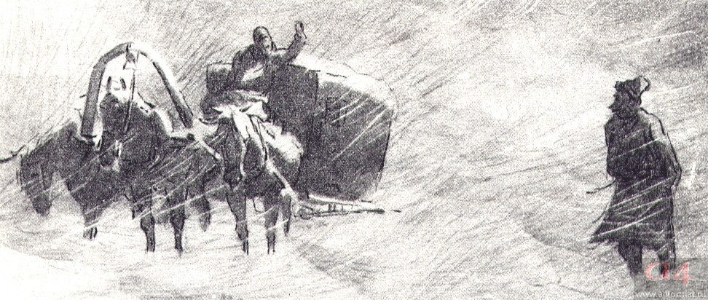

8. Екатерина II и Пугачев.
- А теперь давайте решим проблему, кто больше заслуживает характеристики «великодушный государь»: Екатерина II или Пугачев?
Посмотрите ребята: личности, казалось бы, совершенно разного масштаба равно интересны Пушкину.
А для того, чтобы решить эту проблему, давайте вспомним 2 эпизода:
1. «Освобождение Гриневым и Пугачевым Маши Мироновой »
2. « Встреча Маши Мироновой с Екатериной II»
- Так кто же больше заслуживает характеристики «великодушный государь»?
- Похожи ли эти эпизоды?
(Да. Гринев говорит Пугачеву о сироте , которую обижают. В этих 2-х сценах герои просят государя (государыню) о спасении любимых . «Государь - в одном случае самозванец, в другом «маска» Всесильная императрица тоже не называет своего настоящего имени . значит, в этой и другой сцене общим является и обман)
Вывод: такой характеристики больше заслуживает Пугачев, т.к, узнав, что Маша -дочь Миронова, он отпускает ее с Гриневым и желает им счастья .
А императрица свое милосердие связывает, прежде всего, с Марьей Ивановной, как дочерью капитана погибшего за царский престол.
-Скажите, каким помогает нам видеть Пугачева Пушкин? Заполнение кластера по характеристике образа Пугачева:бунт, насилие, властолюбие, помощь, щедрость, храбрость, военачальник, долг.
Вывод: Встречаясь с Пугачевым с глазу на глаз, испытывая «пиитический ужас» перед этим «изувером и злодеем», Пётр смог разглядеть в нём человека со всеми его сильными сторонами и недостатками, испытывает к нему «сильное сочувствие» и надеется «не только на его пощаду, но даже и на помощь». А просто и честно высказав своё отношение к калмыцкой сказке, поверг Пугачёва в глубокую задумчивость. Как знать, не этот ли момент предопределил исход войны? Так или иначе, но Пугачёв освобождает Машу из «дворца» Кащея-Швабрина; как посажённый отец из вещего сна – благословляет молодых и отпускает на все четыре стороны, не забыв щедро одарить их, хотя Гринёв не изменил присяге, более того, говорит, что будет ей верен, то есть будет воевать против Пугачёва.
9. Главная героиня - женский образ в повести
А события только разворачиваются. Что ждёт нашего спутника дальше? Правильно: огонь и воду он прошёл, остались медные трубы, а именно: злая молва, оговор – одним словом, арест и суд. Это испытание наш герой с честью выдержал: он готов пожертвовать собой ради честного имени любимой девушки.
Горе поселилось в доме Гринёвых. И теперь уже Марии Ивановне, дочке капитана Миронова, приходит черёд идти в бой за любимого. Она дошла до самой государыни, которая, оказывается, тоже просто женщина, просто человек и способна понять и простить. И, если бы не её «собственноручное письмо за стеклом в рамке», всё это можно было бы считать сказкой…
- Почему же роман назван не «Гринёв» — по имени главного героя, не «Пугачёв» — по имени предводителя народного восстания, а по имени Маши — «Капитанская дочка»?
Вывод: Видимо потому, что именно главная героиня становится центром лирического сюжета романа. Несмотря на свою скромность и незаметность, она становится предметом любви и обожания всех, кто встретится с нею. Из-за Маши сражаются на дуэли Гринёв и Швабрин. Из-за неё Гринёв отправляется в ставку Пугачёва на верную смерть, из-за Маши Пугачёв проявляет царскую милость. Именно Маша потом вызволит Гринёва из тюрьмы.
- Интересует ли характер Маши Пушкина?
(да).
- Почему?
(Она - человек. Прекрасный человек, которого Пушкин помогает нам увидеть за внешне простой героиней- любящей, спокойной, в минуты опасности, живущей по правильным, благородным законам. Эти законы делают значительной жизнь скромной капитанской дочки Маши Мироновой, помогают окружающим людям, спасают их).
10. Рефлексия: Написать синквейн о любом понравившемся образе повести, отразить основные черты героев.
- Почему же мы можем считать «Капитанскую дочку» духовным завещанием Пушкина?
11. Заключительная часть урока. Что же за всем этим следует? Следует во все времена жить честно, то есть стремиться к добру и благородству. Именно так понимал честь Пётр Андреевич Гринёв, так её понимает и народ, поэтому и эпиграф к повести – народная пословица. Пушкин считал, что главное отличие писателя от учёного в том, что писатель должен писать историю «домашним образом». Он был уверен, что «правильный путь состоит не в том, чтобы из одного лагеря современности перейти в другой, а в том, чтобы приподняться над «жестоким веком», сохранив в себе гуманность, человеческое достоинство и уважение к живой жизни других людей».
(Ю. М. Лотман.) Итак, ребята, роман Пушкина внешне прост - как наша жизнь. Пушкин помогает понять за внешним, бытовым лицом жизни - человеческую, мудрую суть происходящих событий, разгадать жизненные загадки.
-Какие же загадки мы пытались сегодня разгадать?
Загадки жанра произведения, характеристики героев: Маши Мироновой, Пугачева, учились отличать истинное великодушие от показного, учились видеть настоящую красоту за внешней простотой.
Таким образом, загадки романа - это загадки жизни, которую Пушкин учит нас видеть и понимать.
«Капитанская дочка» – чудо искусства. Не подпишись под ним Пушкин, и действительно можно подумать, что это в самом деле написал какой-то старинный человек, бывший очевидцем и героем описанных событий, до того рассказ наивен и безыскусствен, так, что в этом чуде искусства как бы исчезло искусство, утратилось, дошло до естества. <…> Читая Пушкина, читаем правду о русских людях, полную правду, и вот этой-то полной правды о себе самих мы почти уже и не слышим теперь или столь редко слышим, что и Пушкину, пожалуй бы, не поверили, если б не вывел и не поставил он перед нами этих русских людей столь осязаемо и бесспорно, что усомниться в них или оспорить их совсем невозможно».
(Ф.М. Достоевский)

12. Домашнее задание. Сочинение. Темы:
- Какую «каплю добра» может принести «Капитанская дочка»?
- Образ Пугачёва в повести «Капитанская дочка» А. С. Пушкина.
- Семья Мироновых
- Друзья и враги Петра Гринева
- Образ Маши Мироновой.
13. Подведение итогов. Выставление оценок.

Причина, по которой «Капитанскую дочку» будут читать и перечитывать по крайней мере до тех пор, пока не умрет русский язык, заключается в том, что в ужас пугачевщины Пушкин бросает не героя без страха и упрека, а обычного человека. Выбор, который делает Петруша Гринев – не подвиг героя, а достойный поступок обычного человека. Который просто верен присяге, чести и любви. Обычный, даже заурядный человек проявляет героизм. И он сам не видит здесь героизма – его ведет его любовь и его честь. Он просто по-другому не может.
История оказывается полем нравственного выбора, пространством, в котором человек проявляет и утверждает в себе человеческое. Человеческое и вместе с тем Божественное. А коль скоро так, формы общественной жизни – продукт нравственного выбора, если угодно – побочный эффект проявления человеческой души. «История складывается из наших биографий», как сказано еще у одного русского писателя.
Все сказанное выше, относится и к политике. Для Петруши Гринева пугачевский бунт не был историей. Он был для него самой, что ни на есть, актуальной политикой. Получается, что политика – история сегодня. И она – тоже поле нравственного выбора. А что не все этот выбор видят – так это вопрос не к политике. Ведь «история складывается из наших биографий»…
А «Капитанская дочка», вообще-то, прежде всего чудесная повесть о любви… (Н. Силаев)

